**CAPÍTULO IV**

**ANÁLISIS Y PRESENTACIÓN DE RESULTADOS DE LA TESIS “PRINCIPALES RAZONES DE RESISTENCIA PARA ACUDIR AL PSICÓLOGO EN VARONES PROFESIONISTAS DE CINTALAPA”**

**4.1.-RESULTADOS DE ENCUESTAS APLICADAS A LA MUESTRA DE LA POBLACIÓN**

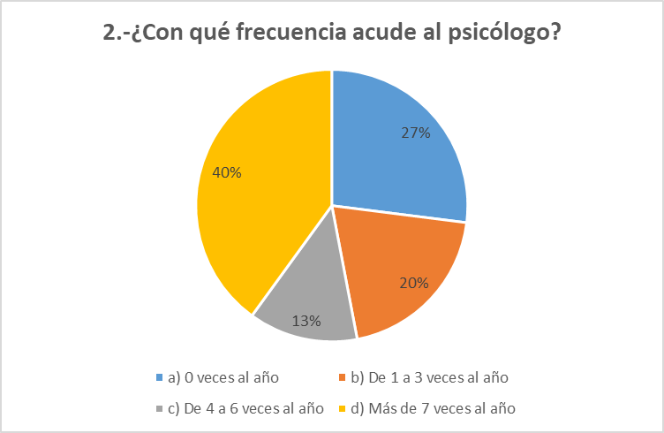

Una vez encuestados a 25 varones (todos de diversas profesiones) en la cabecera municipal de Cintalapa, Chiapas, observamos que la mayoría de ellos asisten más de 7 veces al año a sesión con su psicólogo, lo que en realidad es una frecuencia muy alta, como equipo de investigadores y como trabajadora social, permite inferir o interpretar que, cuanto mayor sea el grado de estudio de las personas, mayor será su compromiso con su salud mental.

REALIZAR LO MISMO CON CADA GRÁFICA, PEGARLA EN FORMATO DE IMAGEN Y AGREGAR EL ANÁLISIS CUALITATIVO, SU INTERPRETACIÓN PROFUNDA DESDE LA PERSPECTIVA DE ENFERMERÍA, RELACIONANDO LOS PORCENTAJES O RESULTADOS CON EL PROBLEMA DE ESTUDIO DE LA TESIS. (SI TIENES 10 PREGUNTAS EN LA ENCUESTA, PEGARÁS 10 GRÁFICAS)

**4.2.-RESULTADOS DE LAS ENTREVISTAS APLICADAS A EXPERTOS**

**Nombre del entrevistado**: Lic. Eusebia Alejandra Montejo García.

ESCRIBIR AQUÍ UNA BREVE RESEÑA DEL CURRICULUM DEL EXPERTO (CARRERA, ESCUELA DE LA QUE EGRESÓ, DONDE LABORA ACTUALMENTE, CURSOS O ESPECIALIDADES, ETC.)

1. **¿Qué son las Infecciones Respiratorias Agudas (IRAS)?**

Son enfermedades adquiridas por virus y bacterias, por la temporada ambiental que se encuentra, por generar es muy común en niños menores de 5 años.

1. **¿Cuáles son los signos y síntomas?**

Dentro de sus principales síntomas esta la rehidratación, hipertermia (temperatura a mayor de 38°) dentro de sus signos y síntomas es el catarro común fiebre, escurrimiento nasal, dolor de cabeza, inquietud y dificultad respiratoria en algunas enfermedades asociadas a las IRAS.

1. **¿Cómo diagnosticaría que un niño sufre de IRAS?**

Principalmente de la sintomatología que vaya a presentar el niño, y existen otros medios de diagnósticos como lo son el Bar, para detectar que tipos de bacterias está atacando el sistema inmunológico.

1. **¿Cuáles son las complicaciones si no se tratan a tiempo las Infecciones Respiratorias Agudas (IRAS)?**

Si no tratas a tiempo una enfermedad respiratoria aguda puedes ocasionarle al niño las complicaciones máscomunes que pueden ser como la neumonía, meningitis y la deshidratación.

1. **¿Qué estudios de laboratorio y gabinete podemos emplear para confirmar el diagnóstico de IRAS?**

Tienes que hacer o mandar a sacar rayos x de tórax o tele de tórax para ver la actividad pulmonar, bronquios y bronquiolos y como también te había mencionado antes un Bar para detectar que tipo de bacteria está atacando. Bar es una prueba que te sacan en la cual ben las secreciones y lo mandan a estudiar para detectar.

1. **¿Cuáles son los primeros cuidados de enfermería que se le debe brindar a un paciente pediátrico?**

Primero si tiene una enfermedad respiratoria aguda primero vaa tener hipertermia, lo que debes controlarle al niño es la temperatura, si previenes la hipertermia o tratas rápido la hipertermia, una de sus complicaciones son las convulsiones por hipertermia lo que tú no quieres es que ese niño presente una crisis convulsiva que puede dejar una memoria en el cerebro y le puede afectar a una edad más avanzada. Para controlarle la temperatura seria con medios físicos, como primer cuidado de enfermería son compresas con agua al corriente y algunos medicamentos antipiréticos como el metamizol sódico, y para niños menores de 5 años paracetamol en gotas. Dos gotas por kilogramo de peso, si pesa 10 kg se le dará 20 gotas.

Y así sucesivamente con todos los expertos entrevistados

**DESPUÉS DE ESTO, DEBERÁ ESTAR EL RESTO DE LA TESIS**

**\*Marco metodológico (propuestas de mejora)**

**\*Conclusión**

**\*Bibliografía**

*Anexos (fotos de las encuestas o entrevistas, en caso de existir)